МКОУ «Новокаякентская СОШ»
с. Новокаякент
Каякентский район Республика Дагестан

ОГЭ. Задание 17-19. «Гигиена. ЗОЖ. Приемы оказания первой доврачебной помощи»
(для учащихся 9 классов)

Автор: учитель биологии
МКОУ «Новокаякентская СОШ»
Умалатова Равганият Бийбулатовна

с.Новокаякент
2017 г.

Пояснительная записка
Данный материал ОГЭ. Задание 17-19. «Гигиена. ЗОЖ. Приемы оказания первой доврачебной помощи» рекомендуется для учащихся 9 класса. Материал включает вопросы с выбором одного правильного ответа. Данный материал можно использовать для подготовки к ОГЭ. Работа включает 12 вопросов.
Задачи: проверить знания и умение учащихся правильного выбора одного правильного ответа на вопрос.
Деятельность учащихся: написание учащимися тестирования.
Деятельность учителя: обеспечение каждого учащегося листом с текстом тестирования. Объяснение хода выполнения работы. Проверка работ. Анализ ответов.
Оборудование: раздаточный материал с тестами.
ОГЭ. Задание 17-19. «Гигиена. ЗОЖ. Приемы оказания первой доврачебной помощи»

1.При термическом ожоге кожи и образовании пузырей следует
1) смазать кожу жиром
2) растереть кожу спиртом
3) проколоть образовавшиеся пузыри
4) наложить сухую стерильную повязку
Ответ:

2.При какой травме оказывается первая помощь, показанная на рисунке?
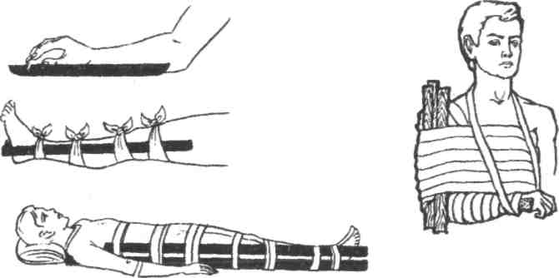

1) при ушибах
2) при вывихах
3) при переломах
4) при растяжениях
Ответ:

3. Заразиться ВИЧ можно
1) при переливании крови
2) через рукопожатие
3) воздушно- капельным путем
4) всеми указанными
Ответ:

4. К паразитам человека, вызывающим опасные заболевания, относится
1) пиявка
2) белая планария
3) дождевой червь
4) бычий цепень
Ответ:

5. На рисунке показано первая помощь при
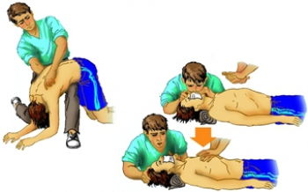

1) утоплениях
2) ожогах
3) переломах
4) отравлениях
Ответ:

6. Кровь, бьющую из раны фонтаном, можно остановить
1) обработкой йодом или зеленкой
2) наложением жгута
3) сильным охлаждением
4) наложением марлевой повязки
Ответ:

7. В какой последовательности следует делать искусственное дыхание и массаж сердца, если реанимацию проводят два человека?
1) три выдоха – три нажатия на грудину
2) одно нажатие на грудину – четыре выдоха
3) один выдох – пять нажатий на грудину
4) два выдоха – пятнадцать нажатий на грудину
Ответ:

8. Чтобы вытащить впившегося в кожу клеща, надо
1) капнуть на него маслом
2) резко его дернуть
3) подождать, пока он насосется крови и сам отпадет
4) приложить теплый компресс на место его нахождения

Ответ:

9. Почему нельзя брать в рот травинки с заливных лугов?
1) можно заразиться возбудителями туберкулеза
2) на них могут быть цисты печеночного сосальщика
3) на них могут быть возбудители малярии
4) можно заразиться финнами бычьего цепня

Ответ:

10. Какая травма показана на рисунке?

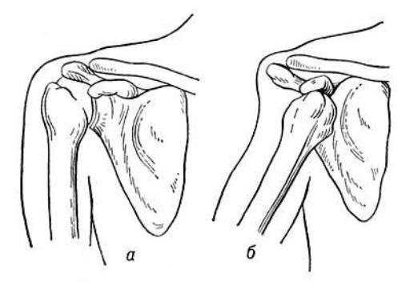
1) вывих плечевого сустава
2) растяжение связок плечевого сустава
3) открытый перелом плечевого сустава
4) закрытый перелом плечевого сустава

Ответ:

11. Для лечения какого нарушения системы опоры и движения врач предложит больному использовать супинатор?
1) вывих
2) ушиб
3) перелом
4) плоскостопие

Ответ:

12. Диагностику какого из перечисленных заболевания можно осуществлять, используя изображенный на рисунке прибор?

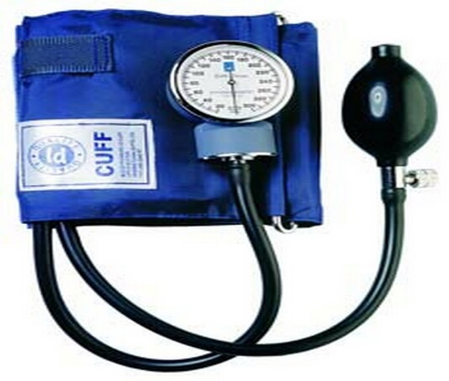

1) туберкулеза
2) гастрита
3) пневмонии
4) гипертонии
Ответ:

Источники информаций:
1.Биология. Общие закономерности. 9 кл. С.Г. Мамонтов, В.Б.Захаров, Н.И. Сонин. -М.: Дрофа,2002 г. 288 с.
2.ОГЭ 2017.Биология: тематические тренировочные задания: 9 класс/
Г.И. Лернер.- Москва : Эксмо, 2016 .- 272 с.
3. ОГЭ. Биология: типовые экзаменационные варианты: О -30 вариантов / под ред. В.С. Рохлова .-М.: Издательство «Национальное образование», 2017.- 400
4.Биология. 8-11 классы. Человек и его здоровье. Подготовка к ЕГЭ и ГИА. Тематические тесты, тренировочные задания: учебно- методическое пособие/
А.А Кириленко.- ИЗД. 2-е.-Ростов н/Д: Легион, 2013.-298 с.
5.http://zavantag.com/tw_files/384/d-383562/383562_html_m48a46bb0.jpg переломы
6.https://kiberis.ru/img_full/vivih_plecha_392.jpg вывих
7.http://www.medstand.ru/pics/stat/ps-2014_6_25__13_26.jpg
первая помощь утопленнику
8.http://pharm-market.ru/Storage/6480.jpg тонометр

